Родительские собрания 11 апреля 2019 г.
в СШ № 1 г. Дубовка
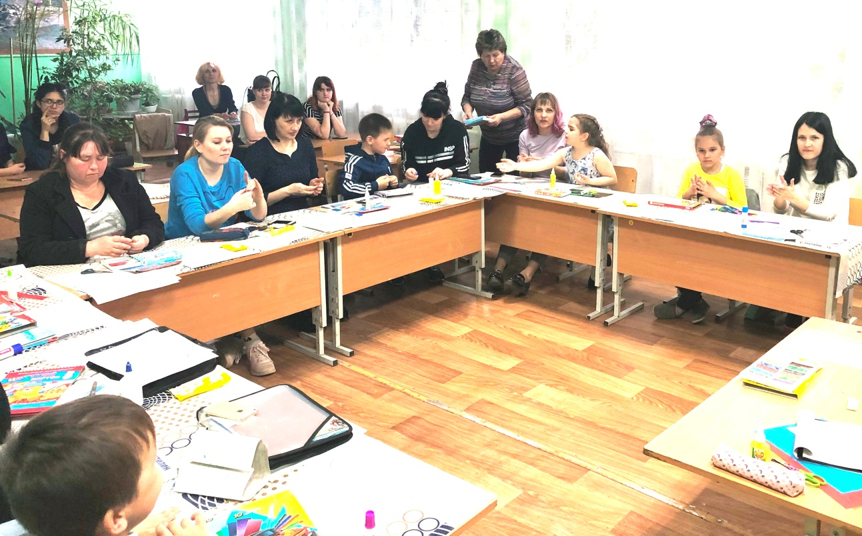
11 апреля 2019 г. в СШ № 1 г. Дубовка были проведены родительские собрания, на которых студентки 2 курса специальности Преподавание в начальных классах организовали содержательные выступления, направленные на повышение педагогической грамотности родителей младших школьников.
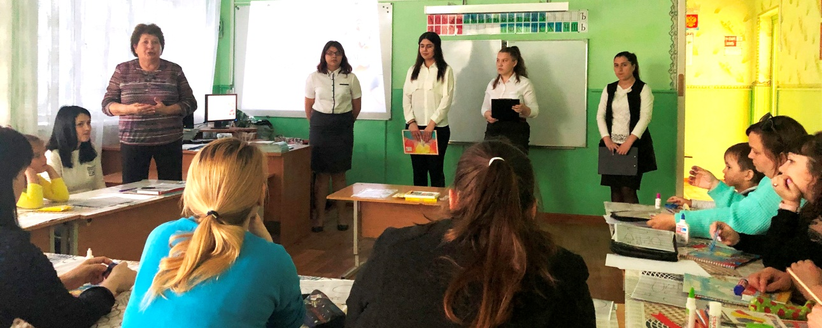

Карева Вероника, Выдешева Валерия, Гамзатова Индира и Персидская Юлия на основе презентации с целью повышения педагогической компетентности родителей (классный руководитель младших школьников Н.В.Триполева) познакомили их ролью художественного творчества во всестороннем развитии ребенка.
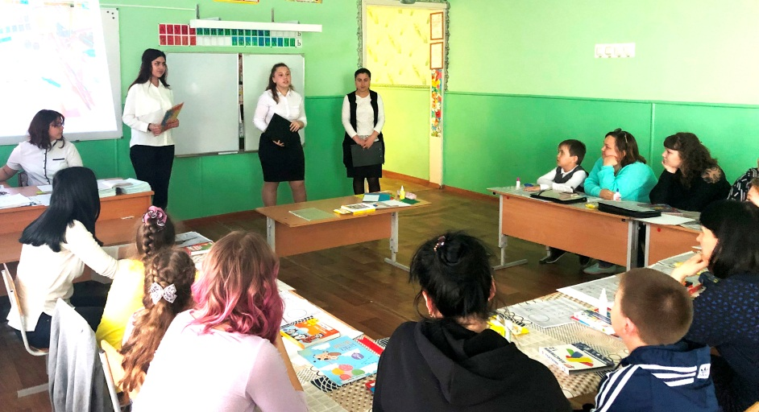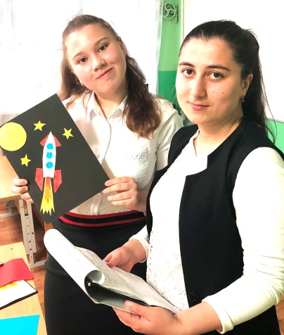
После выступления будущих учителей был проведен мастер-класс «Декоративная открытка ко Дню космонавтики» на котором родители вместе со своими детьми выполнили аппликацию из цветной бумаг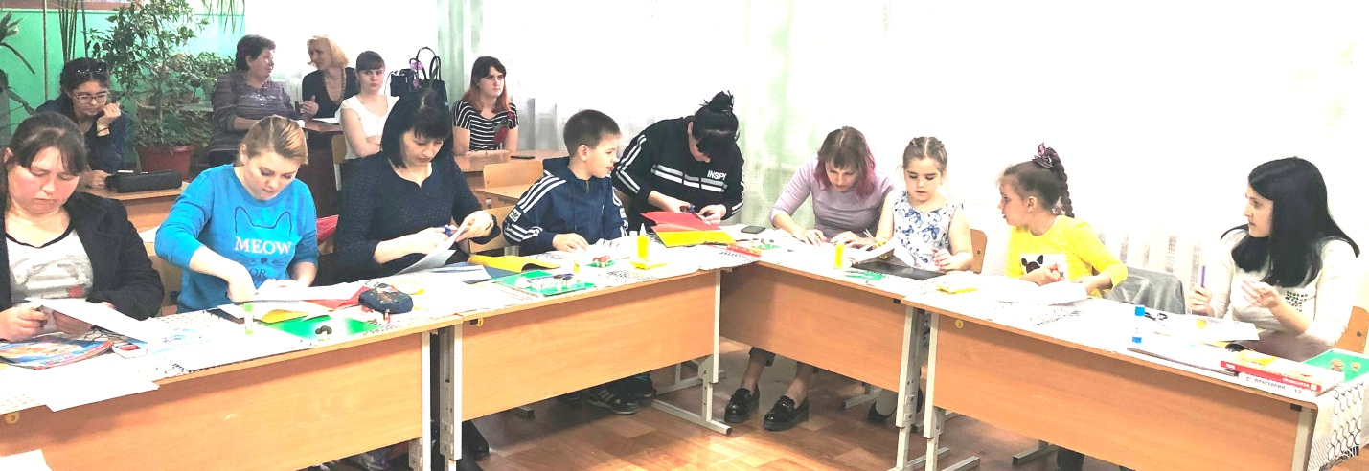
Студентки познакомили родителей с методическими приемами развития творческого воображения младших школьников при выполнении аппликации и творческих игр.
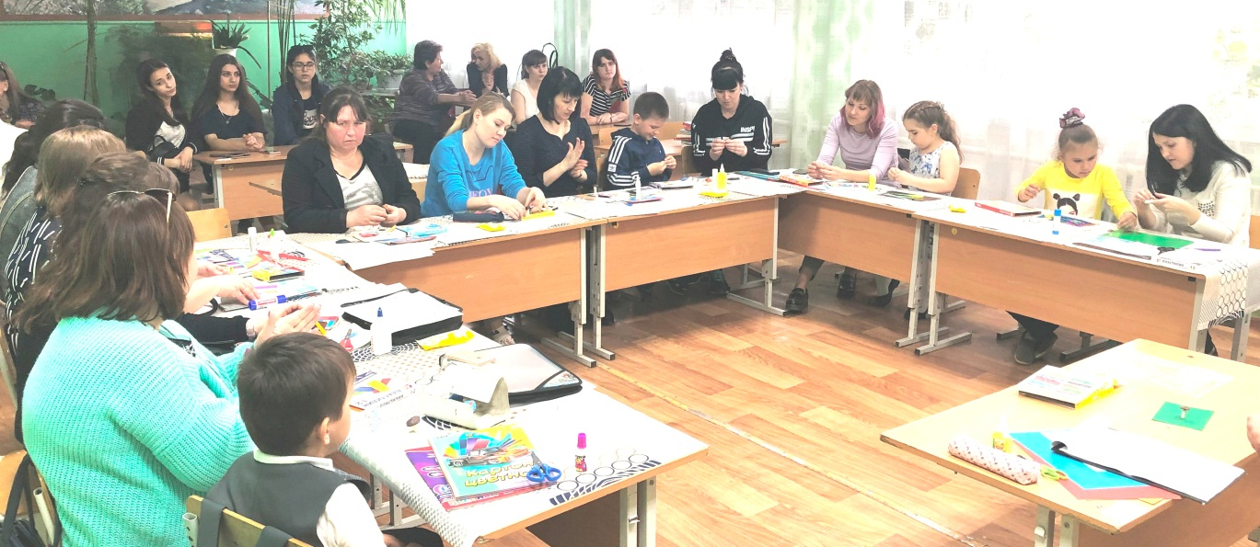
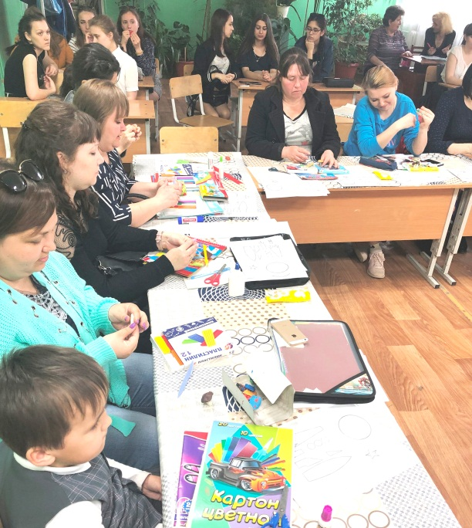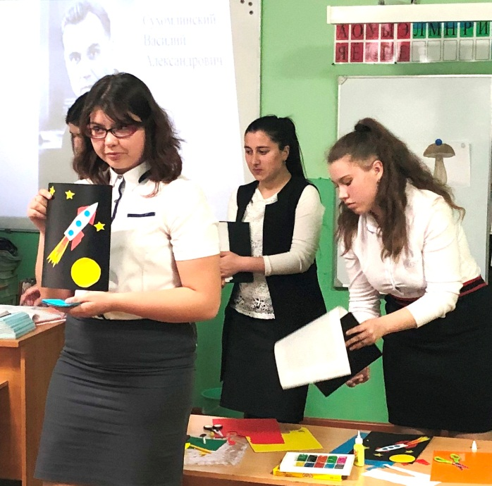

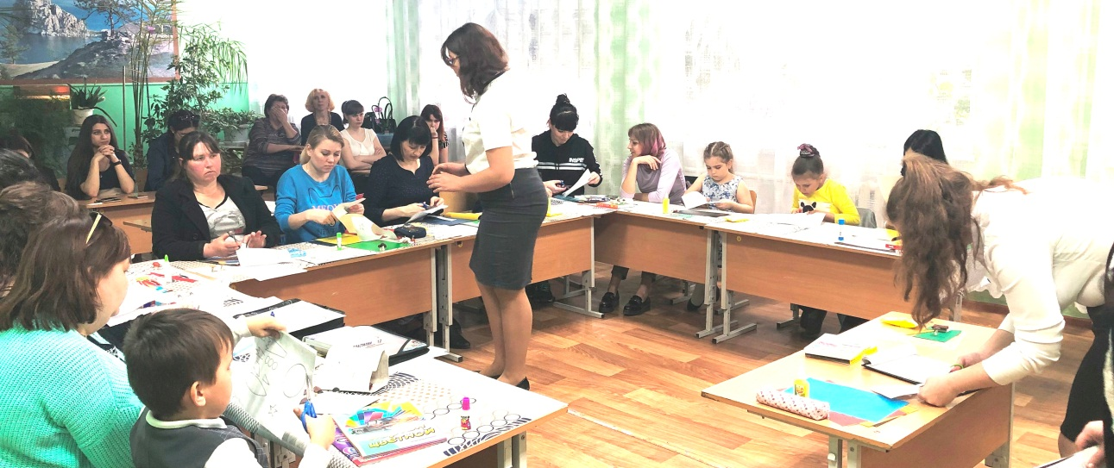

Заканчивались родительские собрания раздачей методической продукции, выполненной студентками по теме родительского собрания. 